1. Выражения и преобразования.
1.4. Тригонометрия.
Задания с выбором ответа.
- Какому из указанных ниже чисел может равняться синус некоторого
числа $α$: А) 0,67; В)$\frac{\text{12}}{\text{11}}$; С) $\frac{\sqrt{2}}{\sqrt[3]{2}}$; D)$\frac{\sqrt{\text{15}}}{4}$?
1. A и C 2. A и D 3. A, C, D 4. A, B, C, D

- Каков знак выражения $\text{cos}1⋅\text{sin}2$?
1. положительный 2. отрицательный
3. Значение выражения равно 0 4. Выражение не имеет смысла

- Значение какого из указанных ниже выражений самое большое?
1. $\text{sin}3,2$ 3. $\text{sin}4$
2. $\text{sin}3,6$ 4. $\text{sin}4,4$

- Какое из указанных ниже неравенств неверно?
1. $\text{cos}\text{10}<\text{sin}1$ 3. $\text{sin}3<\text{tg}3$
2. $\text{sin}1>\text{tg}2$ 4. $\text{cos}1+\text{sin}1>1$
- Если $α∈\left(\frac{3π}{2};2π\right)$, то в какой из указанных ниже пар значения выражений имеют разные знаки?
1. $\text{sin}α$ и $\text{tg}α$ 3. $\text{cos}α$ и $\text{tg}α$
2. $\text{sin}α$ и $\text{ctg}α$ 4. $\text{tg}α$ и $\text{ctg}α$

- Значение какого из указанных ниже выражений меньше нуля?
1. $\frac{\text{cos}5}{\text{cos}7}$ 3. $\text{sin}2⋅\text{cos}6$
2. $\text{tg}3⋅\text{ctg}5$ 4. $\frac{\text{sin}5}{\text{sin}3}$

- Сравните величины острых углов $α$ и $β$, если $\text{sin}α=0,3, \text{sin}β=\frac{2}{5}$.
1. $α>β$ 2. $α=β$ 3. $α<β$ 4. Сравнить нельзя

- Расположите числа $\text{sin}1$, $\text{cos}2$ и $\text{ctg}3$ в порядке возрастания.
1. $\text{ctg}3$, $\text{cos}2$, $\text{sin}1$ 3. $\text{ctg}3$, $\text{sin}1$, $\text{cos}2$
2. $\text{cos}2$, $\text{sin}1$, $\text{ctg}3$ 4. $\text{cos}2$, $\text{ctg}3$, $\text{sin}1$

- В какой четверти находится a, если $\text{tga}>0\text{,sin}a<0$?
1. 1 2. 2 3. 3 4. 4

- Какое из указанных ниже утверждений неверно?
1. Существует такое число $α$, что $\text{cos}α=\frac{\text{40}}{\text{41}}$, а $\text{sin}α=\frac{9}{\text{41}}$.
2. Существует такое число $α$, что $\text{tg}α=−0,\text{75}$, а $\text{sin}α=0,6$.
3. Существует такое число $α$, что $\text{tg}α=0,6$, а $\text{sin}α=0,8$.
4. Существует такое число $α$, что $\text{cos}α=\frac{\text{12}}{\text{13}}$, а $\text{tg}α=−\frac{5}{\text{12}}$.
- Если $α∈\left(\frac{π}{2};\frac{3π}{2}\right)$, то какое из указанных ниже равенств верно?
1. $\sqrt{1−{\text{cos}}^{2}α}=\text{sin}α$
2. $\sqrt{1+{\text{tg}}^{2}α}=\frac{1}{\text{cos}α}$
3. $\sqrt{1−{\text{sin}}^{2}α}=−\text{cos}α$
4. $\sqrt{1+{\text{ctg}}^{2}α}=\frac{1}{\text{sin}α}$

- Какое из указанных ниже равенств неверно?
1. $\text{cos}\left(π−α\right)=−\text{cos}α$
2. $\text{cos}\left(\frac{3π}{2}−α\right)=\text{sin}α$
3. $\text{cos}\left(\frac{π}{2}+α\right)=−\text{sin}α$
4. $\text{sin}\left(π+α\right)=−\text{sin}α$

- Упростите выражение $\frac{{\text{cos}}^{4}a+{\text{sin}}^{2}a⋅{\text{cos}}^{2}a}{{\text{sin}}^{2}a}$.
1. 1 2. ${\text{tg}}^{2}a$ 3. ${\text{ctg}}^{2}a$ 4. $\frac{1}{{\text{sin}}^{2}a}$

- Если $\text{sin}α=\frac{1}{\sqrt{5}}$ и $\frac{π}{2}≤α≤π$, то значение $\text{tg}α$ равно
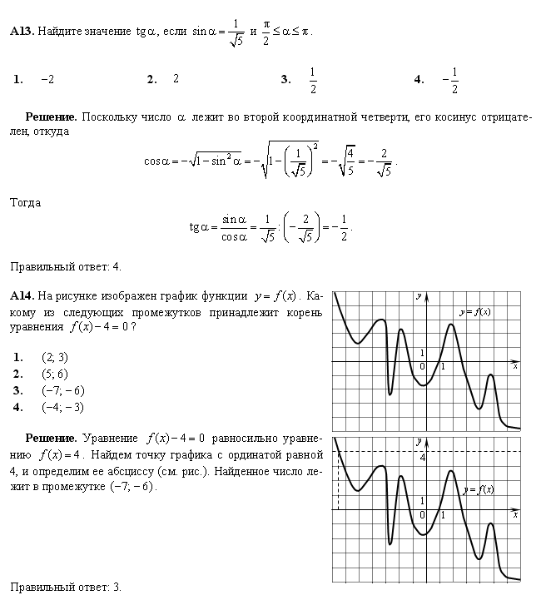
- Найдите значение $7⋅{\text{cos}}^{2}\left(\frac{3π}{2}+α\right)$, если $\text{cos}\left(π+2α\right)=\frac{1}{7}$.
1. 1 | 2. -4 | 3. 4 | 4. 1/7
- Значение какого из указанных ниже выражений равно 1?
1. $\text{sin}{\text{65}}^{0}\text{cos}{\text{25}}^{0}−\text{cos}{\text{65}}^{0}\text{sin}{\text{25}}^{0}$
2. $\text{cos}{\text{69}}^{0}\text{cos}{\text{21}}^{0}−\text{sin}{\text{69}}^{0}\text{sin}{\text{21}}^{0}$
3. $\text{sin}{\text{43}}^{0}\text{cos}{\text{47}}^{0}+\text{cos}{\text{43}}^{0}\text{sin}{\text{47}}^{0}$
4. $\text{cos}{\text{102}}^{0}\text{cos}{\text{12}}^{0}−\text{sin}{\text{102}}^{0}\text{sin}{\text{12}}^{0}$
- Упростите выражение $\text{sin}α⋅\text{sin}2α+\text{cos}\left(\frac{π}{2}+α\right)+\text{cos}α⋅\text{cos}2α$.
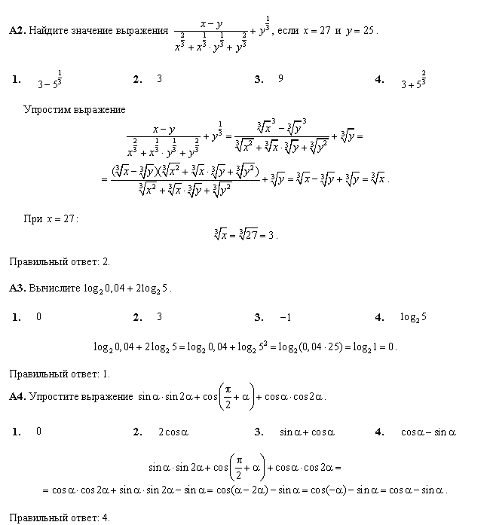
- Упростите выражение $\frac{1+\text{cos}2a}{1−\text{сos}2a}$.
1. ${\text{tg}}^{2}a$ 2. $\frac{1}{\text{sin}a}$ 3. $\text{ctg}2a$ 4. ${\text{ctg}}^{2}a$
- Упростите выражение $\frac{(\text{sin}\frac{a}{2}+\text{cos}\frac{a}{2})^{2}}{1+\text{sin}a}$.
1. 1 2. $\frac{1+\text{cos}a}{1+\text{sin}a}$ 3. $\frac{1}{1+\text{sin}a}$ 4. $1+\text{sin}a$

- Упростите выражение $\frac{1}{2\text{cos}{\text{40}}^{0}}+\frac{\sqrt{3}}{2\text{sin}{\text{40}}^{0}}$.
1. -0,5 | 2. 1 | 3. 2 | 4. -1
- В какой четверти оканчивается угол, величина которого равна $π+\text{arccos}0,2$?
1. 1 2. 2 3. 3 4. 4

- Вычислите $\text{cos}\left(\frac{3π}{2}−\text{arccos}\frac{4}{5}\right)$.
1. 0,6 | 2. 0,8 | 3. -0,6 | 4. -0,8
- Вычислите $\text{arcsin}\left(\text{sin}{\text{277}}^{0}\right)+\text{arcctg}\left(\text{ctg}{\text{340}}^{0}\right)$.
1. 617⁰ | 2. 77⁰ | 3. 247⁰ | 4. 53⁰
- Сравните значения А и В, если $A=\text{sin}1$ и $B=\text{arcsin}1$.
1. А>В 2.А<В 3. А=В 4. Сравнить нельзя

Задания с кратким ответом.
1). Вычислите:
1. $2\sqrt{2}\text{sin}\frac{π}{8}\text{cos}\frac{π}{8}$; 2. ;
3. $\frac{\text{33}\text{sin}{\text{21}}^{0}\text{cos}{\text{21}}^{0}\text{cos}{\text{42}}^{0}}{\text{sin}{\text{96}}^{0}}$; 4. $\frac{\sqrt{2}}{2}−{\left(\text{cos}\frac{π}{8}+\text{sin}\frac{π}{8}\right)}^{2}$;
5. $\frac{\text{sin}{\text{26}}^{0}+\text{sin}{\text{34}}^{0}}{{\text{cos}}^{2}2^{0}−{\text{cos}}^{2}{\text{88}}^{0}}$; 6. $\frac{\text{sin}{\text{70}}^{0}+\text{sin}{\text{10}}^{0}}{\text{cos}{\text{10}}^{0}−\text{cos}{\text{70}}^{0}}$;
7. $\frac{\text{cos}{\text{70}}^{0}\text{cos}{\text{10}}^{0}+\text{cos}{\text{80}}^{0}\text{cos}{\text{20}}^{0}}{\text{cos}{\text{68}}^{0}\text{cos}8^{0}+\text{cos}{\text{82}}^{0}\text{cos}{\text{22}}^{0}}$; 8. $\text{sin}{\text{20}}^{0}+\text{sin}{\text{40}}^{0}−\text{cos}{\text{10}}^{0}$;
9. ${\text{sin}}^{2}{\text{10}}^{0}+{\text{sin}}^{2}{\text{130}}^{0}+{\text{sin}}^{2}{\text{110}}^{0}$; 10. $5{\text{sin}}^{2}α−1$, если ${\text{cos}}^{2}α=0,3$;
11. $\text{cos}α$, если $\text{sin}α=\frac{3}{5}$, $\frac{π}{2}<α<π$; 12. $\text{sin}2α$, если $\text{sin}α+\text{cos}α=\frac{2}{3}$;
13. $\text{sin}\left(π4+α\right)$, если $\text{ctg}α=7\text{24}$; 14. $\frac{{\text{sin}}^{3}α+{\text{cos}}^{3}α}{\text{cos}2α}$, если $\text{sin}α−\text{cos}α=12$;
15. $\sqrt{\frac{1−\text{cos}x}{1+\text{cos}x}⋅\text{ctg}\frac{x}{2}−{\text{sin}}^{2}x , x=\frac{5π}{6}}$; 16. $\frac{{\text{sin}}^{2}α+\text{sin}α⋅\text{cos}α+3}{{\text{sin}}^{2}α−{\text{cos}}^{2}α}$, если$\text{tg}α=2$;
17. $\text{sinarcsin}\frac{1}{3}$; 18. $\text{sinarccos}\frac{3}{5}$; 19. $\text{arcsinsin}\frac{5π}{9}$; 20. $\text{sin}2\text{arccos}\frac{3}{5}$; 21. $\text{arccoscos}\frac{6π}{7}$; 22. $\text{25}\text{cos}\left(\text{arcsin}\frac{3}{5}+\text{arccos}\frac{4}{5}\right)$;
23. $2f\left(1\right)+f\left(−\frac{\sqrt{2}}{2}\right)+f\left(\frac{\sqrt{3}}{2}\right)$, если $f\left(x\right)=\text{arcsin}x$.
2). Упростите: 1. $\frac{1−2{\text{cos}}^{2}\left(5π+α\right)}{\text{cos}\left(α−3π\right)+\text{cos}\left(6,5π+α\right)}−\frac{2{\text{sin}}^{2}\left(α−π\right)−1}{\text{sin}\left(1,5π−α\right)+\text{sin}\left(π+α\right)}$;
2. $\frac{\text{sin}α}{1+\text{cos}\left(−α\right)}−\frac{\text{sin}\left(−α\right)}{1−\text{cos}α}$; 3. $\frac{\sqrt{2}\text{cos}α−2\text{cos}\left(π4+α\right)}{2\text{sin}\left(π4+α\right)−\sqrt{2}\text{sin}α}$;
4. $\frac{{\text{cos}}^{4}2α−{\text{sin}}^{4}2α}{\text{cos}4α}−{\left(\text{cos}2α−\text{sin}2α\right)}^{2}$; 5. $\sqrt{2+\sqrt{2+2\text{cos}4α}}, 0≤α≤\frac{π}{4}$.
3). Сравните:
1. $2,3⋅\text{cos}1$ и $2,3\text{:cos}1$; 2. $3,2⋅\text{cos}1$ и $3,2⋅\text{cos}2$; 3. $\text{tg}\left(−5,7\right)$ и $\text{tg}\left(−5,\text{68}\right)$.

